Дата: 22.02.22

Клас: 3 – Б

Предмет: математика

Вчитель: Лисенко О. Б.

Тема: **Множення числа на суму.**

**Мета**: ознайомити учнів зі способами множення числа на суму; вчити застосовувати ці способи під час обчислень; формувати вміння складати задачі за поданим рівнянням; розвивати вміння розв’язувати задачі, пов’язані з одиничною нормою; виховувати інтерес до предмета.

**Хід уроку**

**Користуйтеся презентацією під час опрацювання даної теми уроку.**

**В кінці презентації за слайдом ви можете перевірити правильність виконання завдань.**

**1. Організаційний момент.**

***Приготуйте, будь ласка, все, що потрібно для уроку: підручник, зошит, ручку, олівці.***

***Старанно працюйте. Не забувайте робити хвилинки відпочинку та релаксації під час уроку.***

**2. Актуалізація опорних знань**

**1) *Слайд 3 - 11.* Усний рахунок .**

**Продовжіть усний рахунок за №306.**

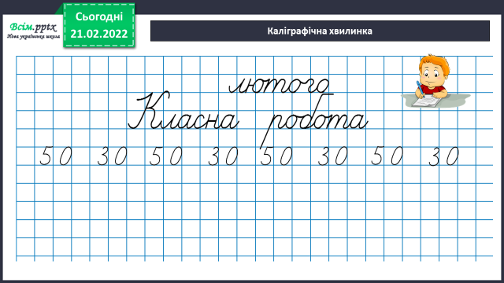***2) Каліграфічна хвилинка.***

**3. Повідомлення теми уроку.**

***- Сьогодні на уроці ми ознайомимося із різними способами множення числа на суму.***

**4. Вивчення нового матеріалу.**

**1) Підготовча робота № 307.**

— *Розгляньте розв’язання задачі різними способами. Поясніть, про що дізналися кожною дією.*

**2. Аналіз способів обчислення задачі №307**

— Зверніть увагу на те, що в розв’язанні І-м способом ми ***множимо число на суму***, а при розв’язання ІІ-м способом — ***знаходимо суму двох добутків***. При цьому результат вийшов однаковий.

**Висновок:**

**Число множити на суму можна двома способами.**

**Щоб помножити число на суму, можна помножити число на кожний доданок і знайдені добутки додати.**

**3. Розгляньте способи множення числа на суму №308.**

**Прочитайте і запам’ятайте правило на ст. 53.**

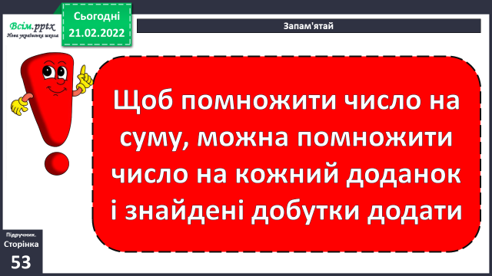

**а • (b + с) = а • b + а • с** — ця рівність виражає розподільний закон множення стосовно додавання.

**4) Практичне застосування прийомів обчислення №309**

7 • (20 + 5) = 140 + 35 = 175

3 • (300 + 20) = 900 + 60 = 960

4 • (200 + 4) = 800 + 16 = 816

**5. Розвиток математичних знань**

**1) Обчислення виразів зручним способом № 310**

14 • (3 + 7) = 14 ∙ 10 = 140

8 • (20 + 8) = 160 + 64 = 224

6 • (30 + 5) = 180 + 30 = 210

**2) Задача № 313**

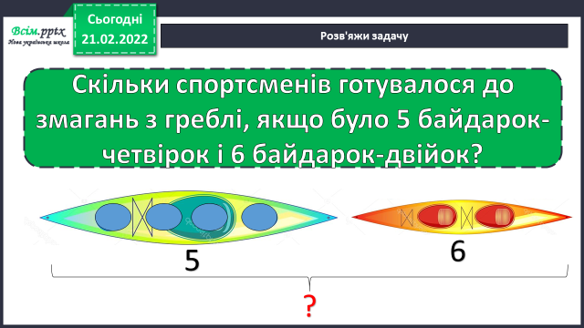

**3) Складіть задачі про спорт за короткими записами. №314**

**І задачу розв’яжіть УСНО.**

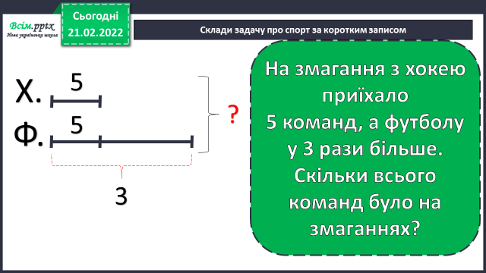

**У ІІ запишіть розв’язок.**

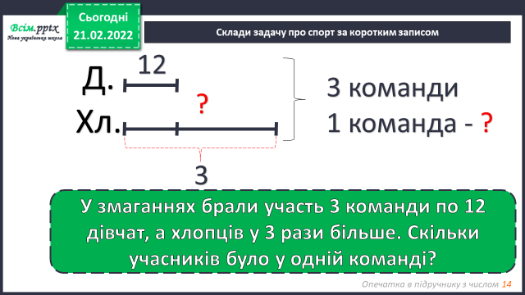

**6. Підсумок**

**1) Домашнє завдання.**

**Завдання №315 ( спочатку знайди суму відрізків АВ і СД:**

**1) АВ + СД = … + … = … (см)**

**2) Побудуй пряму (пряма не має ні початку, ні кінця) і відклади на ній відрізок АД, який дорівнює знайденій сумі.)**

**Завдання №316**

**2) Проаналізуй свою роботу. Виконай вправу «Загадкові листи».**

